Reporte Agregado - Club Providencia
MONITOREO WES
Análisis consolidado de 2 puntos de monitoreo
Rango: 01-07-26 - 28-07-26
Generado: 28-07-26

RESUMEN EJECUTIVO AGREGADO
Puntos de monitoreo analizados: 2.
Consumo total agregado: 8.657,8 m³.
Consumo promedio por punto: 4.328,9 m³.
Total de alertas registradas: 5.

COMPARACIÓN DE CONSUMO POR PUNTO
Consumo acumulado de cada punto en el periodo (suma de todos los días analizados).
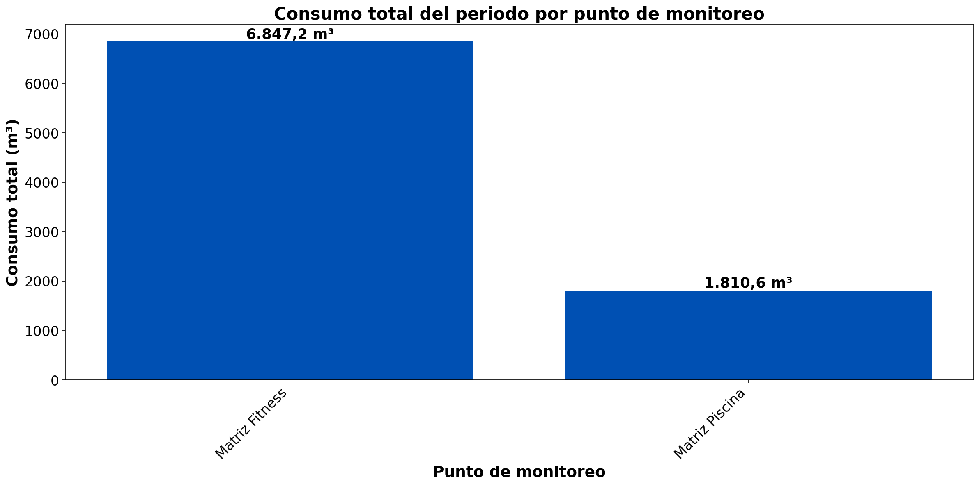

El club consumió en total 8.657,8 m³ en el periodo. De ese volumen, Matriz Fitness aportó 6.847,2 m³ (79,1 %) y Matriz Piscina 1.810,6 m³ (20,9 %). Matriz Fitness fue el punto de mayor demanda, con 5.036,6 m³ más que Matriz Piscina.

EVOLUCIÓN DEL CONSUMO DIARIO POR PUNTO
Gráficos de consumo total diario (m³) de cada día del periodo analizado, por punto de monitoreo.

MATRIZ FITNESS
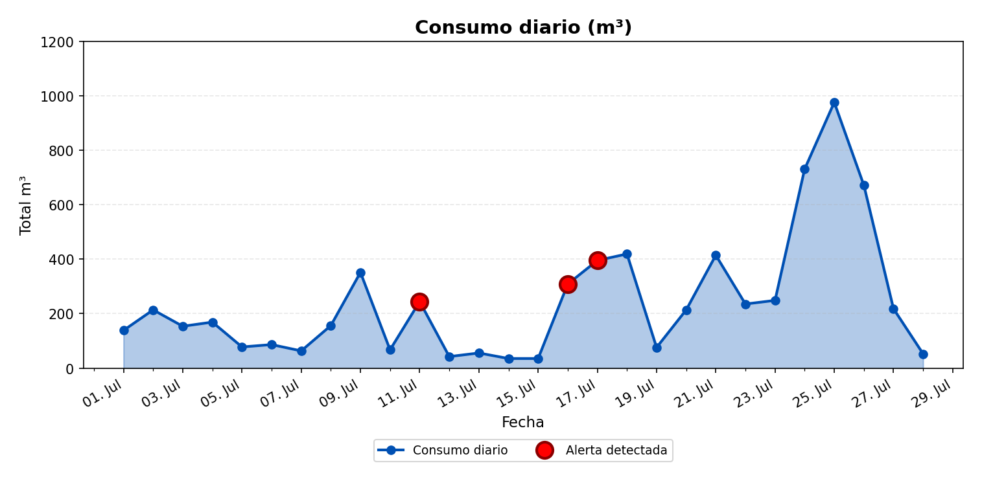

ALERTAS DETECTADAS EN EL GRÁFICO
Día | Hora | Tamaño de la alerta (m³/h)
10/07/2026 | 21:00 | 0,02
16/07/2026 | 07:00 | 0,01
17/07/2026 | 01:00 | 0,01

MATRIZ PISCINA
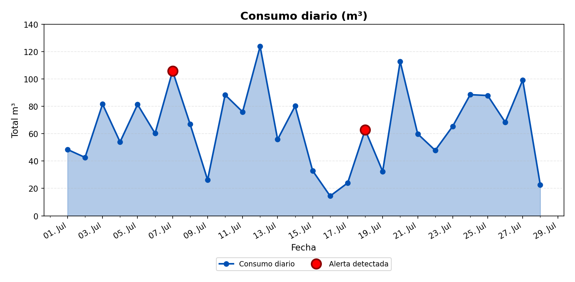

ALERTAS DETECTADAS EN EL GRÁFICO
Día | Hora | Tamaño de la alerta (m³/h)
07/07/2026 | 02:00 | 4,22
18/07/2026 | 02:00 | 0,15

DÍA DE MAYOR CONSUMO DIARIO POR PUNTO
Para cada punto se identifica el día con mayor consumo acumulado del periodo y se muestra el perfil horario (m³/h) de ese día.

MATRIZ FITNESS — 25/07/2026
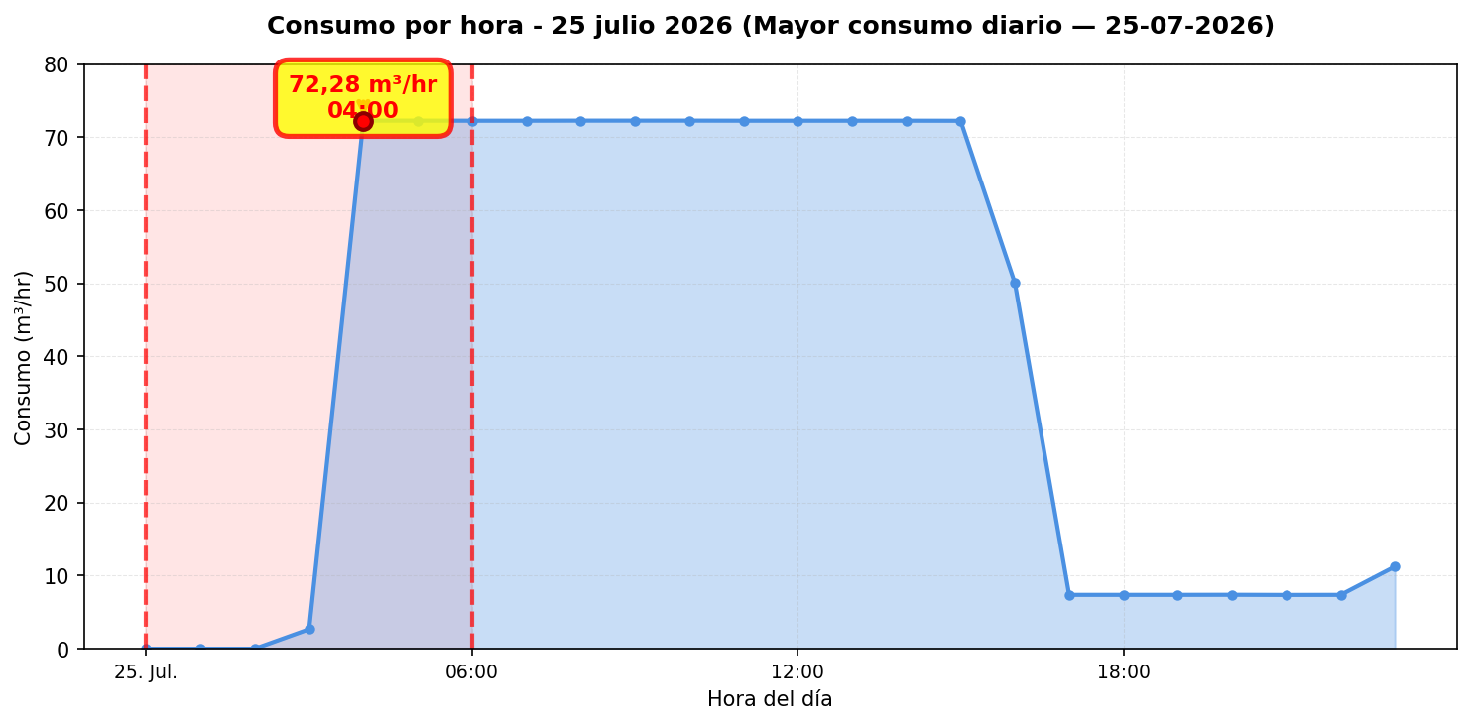
El día de mayor consumo diario en Matriz Fitness fue el 25/07/2026 con 975.5 m³ registrados, un 299 % por sobre el promedio diario del periodo (244.5 m³/día). Conviene revisar en terreno qué actividades o equipos explican el pico horario de ese día y si corresponde a operación programada o a un uso extraordinario de agua.

MATRIZ PISCINA — 12/07/2026
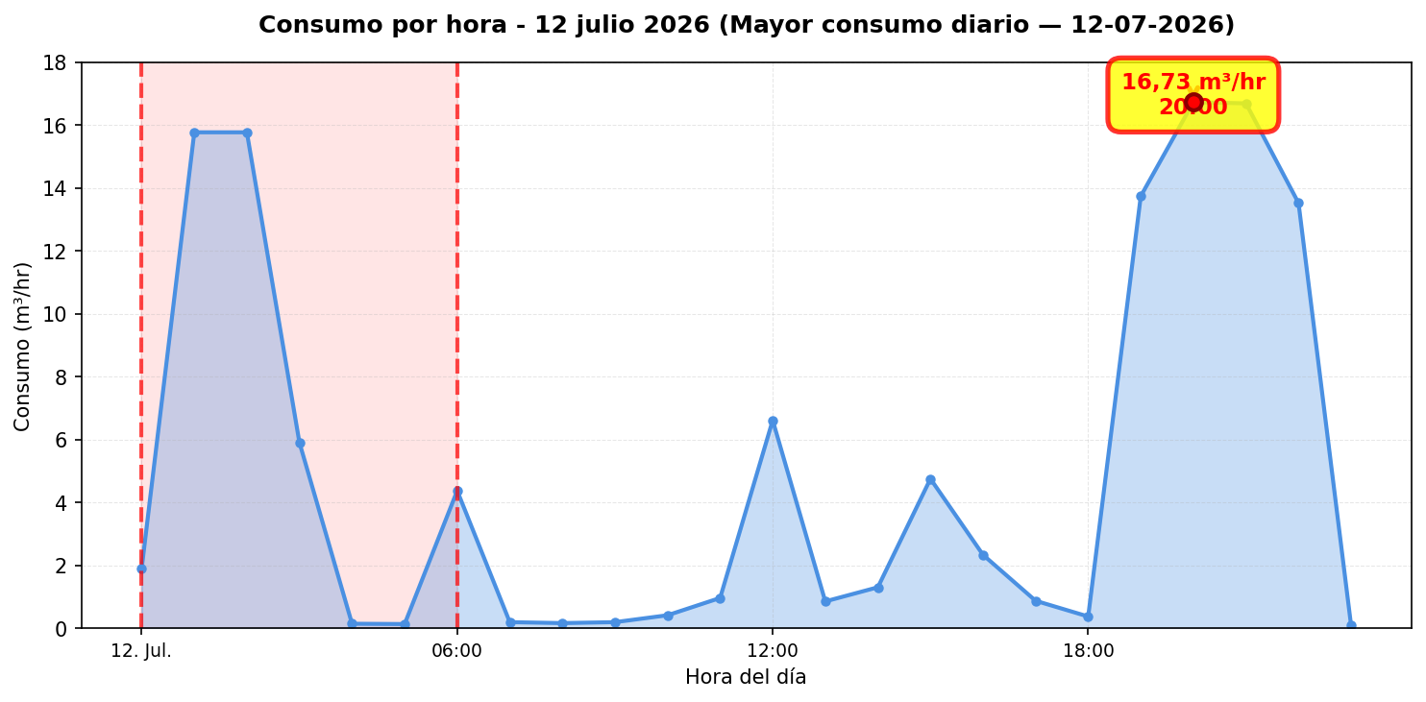
El día de mayor consumo diario en Matriz Piscina fue el 12/07/2026 con 123.7 m³ registrados, un 91 % por sobre el promedio diario del periodo (64.7 m³/día). Conviene revisar en terreno qué actividades o equipos explican el pico horario de ese día y si corresponde a operación programada o a un uso extraordinario de agua.

RESUMEN POR PUNTO DE MONITOREO

MÉTRICAS POR PUNTO
Ranking | Dispositivo | Consumo total (m³) | Número de alerta | Consumo nocturno | Costo nocturno (CLP)
1 | Matriz Fitness | 6.847,2 | 3 | 2.060,9 m³  (28 días, 100%) | $2.576.188
2 | Matriz Piscina | 1.810,6 | 2 | 910,6 m³  (28 días, 100%) | $1.138.188
 | TOTAL | 8.657,8 | 5 | 2.971,5 m³ | $3.714.375

ANÁLISIS DE CONSUMOS NOCTURNOS
Horario nocturno considerado: Se define como consumo nocturno el volumen medido entre las 00:00 y las 06:59 (hora Chile), es decir 7 horas por cada día del periodo. El total nocturno es la suma de esas horas en todos los días con datos — no se extrapola ni proyecta a 30 días.
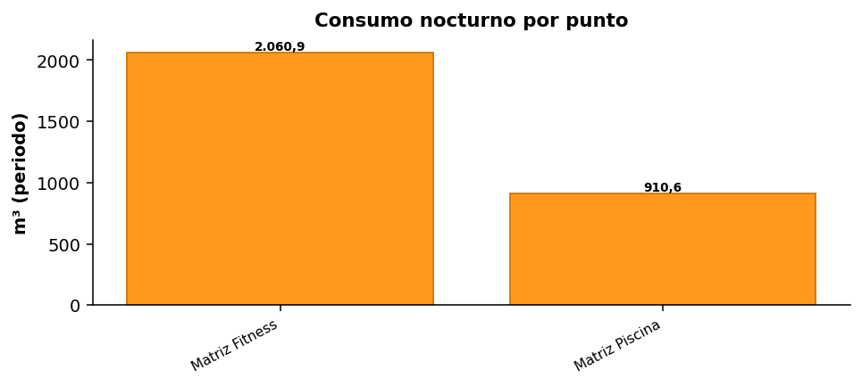
DETALLE POR PUNTO
Punto | m³ nocturnos | Días 00–06:59 | Costo (CLP)
Matriz Fitness | 2.060,9 | 28 | $2.576.188
Matriz Piscina | 910,6 | 28 | $1.138.188
Total club (periodo): | 2.971,5 |  | $3.714.375
CONCLUSIÓN — CONSUMO NOCTURNO
Durante los 28 días del periodo, el club registró un total de 2.971,5 m³ en horario nocturno (Matriz Fitness (2.060,9 m³) y Matriz Piscina (910,6 m³)), equivalente a $3.714.375 al precio de referencia del servicio. Ese volumen corresponde a agua consumida en madrugada cuando la operación debería ser mínima; un sistema de monitoreo y regulación WES permite detectar y reducir esos caudales, mejorando el control del recurso y el costo asociado.

